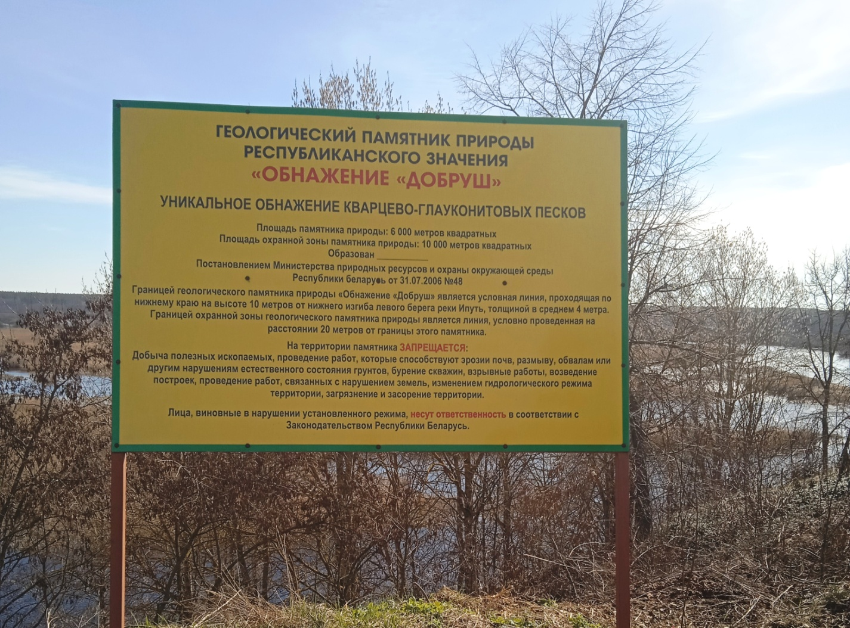

|  |
| --- |
| Информация для опубликования на  официальном сайте райинспекции и в СМИ |
| 10.07.2024  ПРЕСС-РЕЛИЗ |

На территории нашего района в г. Добруш, примыкая к левому берегу реки Ипуть, являясь северной границей городского кладбища «Дубы», расположен «Памятник природы республиканского значения «Обнажение «Добруш».

По типу объекта памятник природы является геологическим: обнажение кварцево-глауконитовых песков Харьковского яруса палеогена и приурочено к уступу коренного берега реки Ипуть.